D8167 Scheda creata il 17 febbraio 2026
Descrizione storico-bibliografica
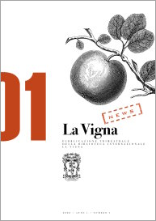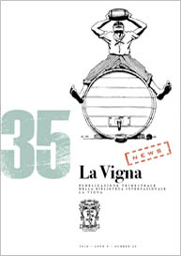
La *Vigna news : pubblicazione trimestrale della Biblioteca internazionale La Vigna. - Anno 1, n. 1 (2008)-anno 9, n. 35 (2016). - Vicenza : Centro di cultura e civiltà contadina, Biblioteca internazionale La Vigna, 2008-2016. – 35 volumi : ill. ; 30 cm. ((Disponibile anche online. - ISSN 2464-8779. - VIA0175639
Copia digitale: 1(2008)-35(2016)

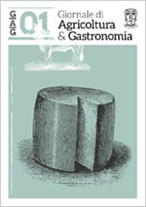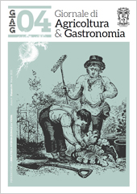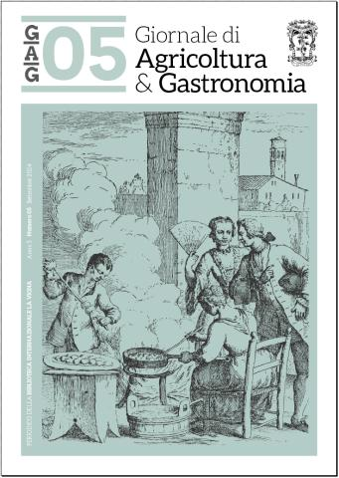
*GAG : *Giornale di agricoltura & gastronomia : periodico della Biblioteca internazionale La Vigna. - Anno 1, n. 01 (aprile 2017)-5 (2024). - Vicenza : Centro di cultura e civiltà contadina, Biblioteca internazionale La Vigna, 2017-2024. – 5 volumi ; 24 cm. ((Annuale. – Disponibile anche online. - Numeri monografici. - Non pubblicato negli anni 2018-2020. - ISSN 2464-8779. - VIA0335126
Comprende: *Caseus (01); *Cerealia (02); *Vinum (03); *Hortus (04); *Panem et circenses (05)
Copia digitale: 1(2017)-5(2024)

Autore: Biblioteca internazionale La vigna
Soggetto: Agricoltura – 2008-2024; Gastronomia – 2008-2024

Informazioni storico-bibliografiche
La Vigna News
TUTTI I NUMERI PUBBLICATI
La Vigna News nasce nel 2008 con l'intento di valorizzare le attività e le raccolte della Biblioteca Internazionale "La Vigna". Fin dal suo esordio è una pubblicazione monografica trimestrale, pubblicata online in formato pdf e liberamente scaricabile dal sito istituzionale. Se inizialmente si tratta di un fascicolo di poche pagine redatte interamente dal personale interno alla Biblioteca, ben presto inizia ad arricchirsi di contributi importanti di docenti universitari, studiosi ed esperti. Contestualmente aumenta il numero delle pagine che varia da una sessantina a un centinaio. Nel 2015 La Vigna News ottiene l'attribuzione del numero standard internazionale ISSN. Successivamente, nel 2017, sulla scia di un'evoluzione che l’ha vista maturare nella qualità dei contenuti nel corso dei suoi 10 anni di pubblicazione e con 36 numeri all'attivo, è arrivato il momento di un rinnovo nella veste grafica e nei contenuti. Si eleva così a rivista scientifica del settore agroalimentare e diventa il nuovo GAG (Giornale di Agricoltura e Gastronomia), andando a colmare il vuoto lasciato da qualificate riviste dismesse.
https://www.lavigna.it/it/lavigna/attivita/lavigna-news.

GIORNALE DI AGRICOLTURA E GASTRONOMIA
LA NOSTRA RIVISTA SCIENTIFICA
Il Giornale di Agricoltura e Gastronomia nasce nel 2017 come evoluzione della rivista "La Vigna News". Rinnovata nella veste grafica e nei contenuti, si eleva a rivista scientifica del settore agroalimentare, andando a colmare il vuoto lasciato da qualificate riviste dismesse. E' curato dal Consiglio scientifico della Biblioteca "La Vigna", con il coordinamento del prof. Danilo Gasparini. Il prof. Mario Bagnara, past president della Biblioteca, ne è stato il direttore fino al settembre 2023. Nello stesso anno il GAG ha ottenuto l'attribuzione del numero standard internazionale ISSN. Il Giornale presenta una precisa organizzazione dei contenuti in rubriche: Saggi, Ricerche, Testimonianze. Grande attenzione viene data ai libri della Biblioteca, sia antichi che di recente acquisizione, con le rubriche Letteratura, Fonti e documenti, Reprint, Lo scaffale de "La Vigna" e Freschi di torchio. Infine la sezione Ricette propone la rivisitazione di antiche preparazioni.
https://www.lavigna.it/it/lavigna/attivita/giornale-di-agricoltura-e-gastronomia.

